**《国民中国传统祈福文化心理因素分析--以南京夫子庙为例》**

上海交通大学附属第二中学-七年级二班 江来,黎灿阳,马琦,张智琪

**摘要**

近几年，越来越多的国民甚至外国友人到中国各地夫子庙等地祈福，以求或财运亨通，或学业有成，或家庭幸福……本文旨在分析国民祈福的心理。通过浏览学术报告、问卷调查、现场访谈、统计数据并且分析数据得出大众在临近考试期间前来夫子庙祈福的心理是为了祈求孔子保佑孩子或者自己在考试或考核中名列前茅。

**关键词：**祈福心理

中国有越来越多的大众前往各地庙宇祈福，本文运用浏览学术报告、问卷调查、现场访谈、统计数据并且分析数据得出大众前去祈福的原因。

**一、研究的问题**

**（一）夫子庙吸引大众前来祈福的原因是什么**

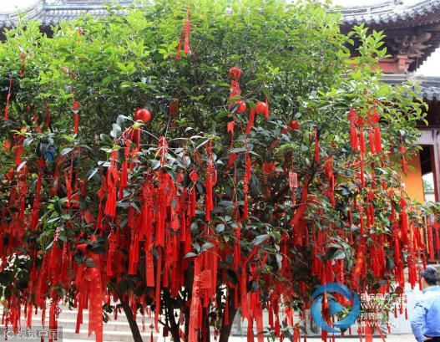夫子庙年年都有从国内各地来的父母或一家三口，庙内的桂花树上高挂着写有“金榜题名”“高考顺利”“考试100分”“考上名牌大学”“学习进步”“学业有成”“考试顺利”等祈福语的许愿“苹果”。（详见图1）在大成殿内，也有家长悬挂祈福牌，还有家长甚至不吝用1000元买一根刻有“学业有成”“阖家幸福”等字样的长香 。那么，大众到底是被什么所吸引而来到夫子庙祈福的呢？

图1 摘自视觉中国

**二、调研方法**

**（一）问卷调研**

**1.前期准备**

调研组在去南京夫子庙之前根据游客可能对祈福的看法制作了二十份关于祈福文化的调查问卷（调查问卷详见附录1），共8道单选题以及5道多选题。旨在调研祈福文化的普及程度，从而总结与分析出大众前去祈福所抱有的心理。

**2.现场调研**

问卷调研组在南京夫子庙正门出口等待从夫子庙内出来的游客，随机选择了12位先生以及13位女士进行了问卷调查，其中有三位先生与三位女士拒绝了我们的调研，共回收了19份问卷。

**3.后期网络调研**

调研组在研究性学习结束之后在网上投放了由“问卷星”提供技术支持的一份问卷（网络问卷链接：[www.wjx.cn/m/67867589.aspx?from=groupmessage](http://www.wjx.cn/m/67867589.aspx?from=groupmessage)（手机），<https://www.wjx.cn/jq/67867589.aspx>（电脑））,调研组现已收到来自互联网的问卷共163份，调研组针对此163份问卷进行了总结，制成图表（图表详情请见附录4）

**（二）现场访谈**

**1.前期准备**

调研组制作了一份旨在调研游客对祈福看法的调研提问提纲（调研提纲详见附录2），为接下来现场访谈做准备。

**2.现场访谈**

调研组随机抽取了从夫子庙出来的2位先生以及1位女士进行现场访谈（注：由于时间因素，调研组没有时间抽取其他游客进行访谈）。其中有一位先生拒绝了我们的访谈请求。（访谈记录详情请见附录3）

**三、研究结果**

课题调查研究小组通过总结与分析所有问卷（19纸质问卷+163互联网问卷）以及访谈结果，得出了对于大众前来夫子庙祈福抱有什么样的心理的结论：为了祈求孔子保佑孩子或者自己在考试或考核中名列前茅。

**（一）大众前来祈福所抱有的心理**

由图2，调查研究小组发现有3.68%的对象认为祈福属于迷信，95.09%的对象认为祈福属于民俗，1.23%的对象不确定祈福属于何种范围。调研组通过这组数据得出大众在临近考试期间前来夫子庙祈福的心理是为了祈求孔子保佑孩子或者自己在考试或考核中名列前茅。

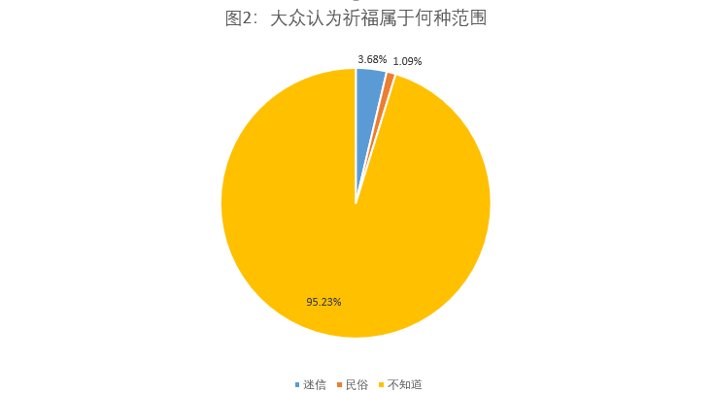

**（二）问卷调查结果**

**（1）总体结果**

参与本次调查的一共163人，男性58人（占35.58%），女性105人（占64.42%）（详见图3）；

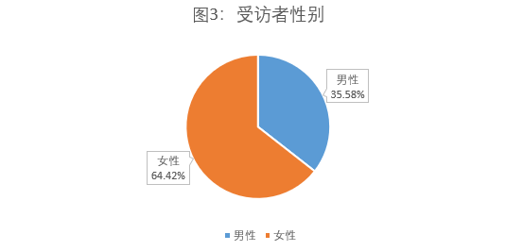

其中，34人（20.86%）没去过南京、18人（11.04%）、65人（39.88%）去过夫子庙，但只是游玩没祈福、46人(28.22%)去过南京或类似的地方祈福（详见图4）。

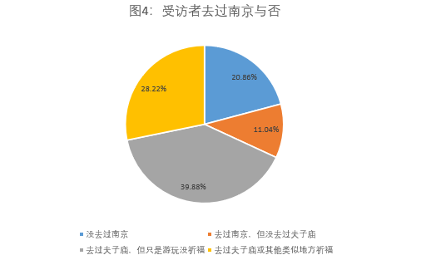

年龄分布是：70后70人（占42.94%）、80后42人（占25.77%）、90后16人（占9.82）9.52%，00后23人（占14.11%），其他年龄段的12人（占7.36%）（详见图5）

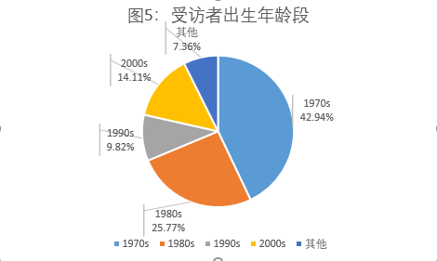

受教育程度的分布情况是：小学 0人、初中28人（占17.18%）、高中15人（9.2%）、大学及以上120人（占73.62%）（详见图6）

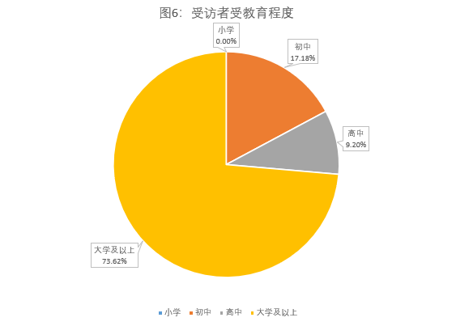

**（2）大家最了解的神祇是孔庙祈福、其次是财神，第三是文昌**

81.6%的受访者了解孔庙祈福，77.91%的受访者了解财神，34.97%的受访者了解文昌。（详见图7）

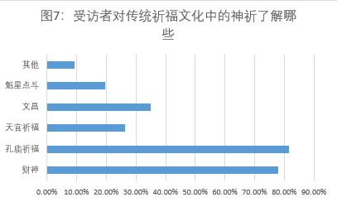

**（3）调查的对象中，对福袋，车载挂件，小摆件了解的较多**

数据显示，大家最见过的最多的祈福产品是福袋、车载挂件和小摆件。这些都是大家日常生活中比较熟悉和了解的祈福产品。（详见图8）

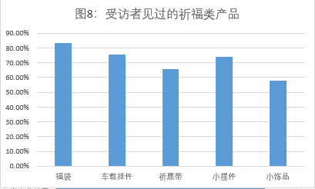

**（3）受访者在选择祈福周边产品时，首选小工艺品，其次是摆件，再次是文具。**

在购买祈福周边产品时，选择小工艺品的最多，占69.33%，选择摆件类占50.31%，文具类的也有35.58%的人选择。相对而言，绘卷卡片类的被选择的较少，仅12.27%的人选择这一类。同时，也有14.11%的人表示不会购买祈福周边产品。（详见图9）

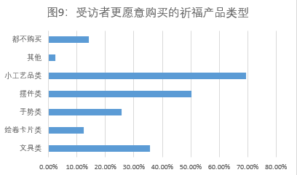

**（4）受访者选择祈福类产品时首先考虑的寓意，其次是造型和做工**

85.28%的人选择祈福文化产品的标准是“寓意”，53.37%的人选择标准是“造型”，51.53%的人选择标准是“做工”，接下来大家看重的标准依次是：实用性、材质和价格。

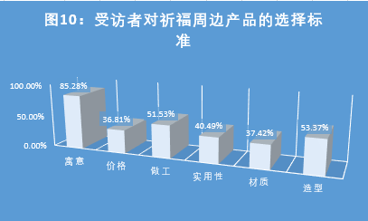

**（5）认为祈福是迷信的比例，有一定的年龄差异。00后认为祈福是迷信的比例最高，但00后购买小工艺品和摆件类祈福周边产品的比例最高**

13.04%的00后认为祈福是迷信，而70后的这一比例为2.74%，80后为2.27%，90后没有人认为祈福是迷信（可能跟90后被调查对象少也有关）。

对这一现象，有同学认为00后是新兴人类，不太相信鬼神，也有人认为是叛逆的表现，还有待进一步研究。

同时，我们发现，尽管00后认为祈福是迷信的较多，但他们文具类周边和小工艺品周边的购买意向最强。并且00后在购买周边商品时更注重做工和实用性，这一点很出乎我们的意料。

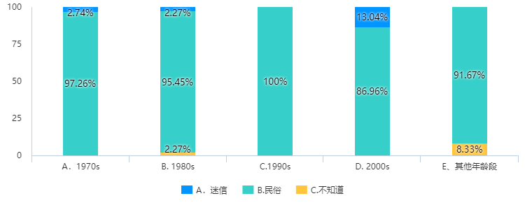

图11 不同年龄对于祈福是民俗还是迷信的态度差异

（6）祈求考试顺利的人群，学历为初中段的占比最多，反而超过高中段

本来我们的印象里，祈求考试顺利的以高中生尤其是高考学生为主，但这次的受访者中，85.19%的初中生祈求考试顺利，比例大于高中生的57.14%。我们不知道如何解释这一现象，不知道是抽样的原因还是其他原因，有待后面进一步研究。

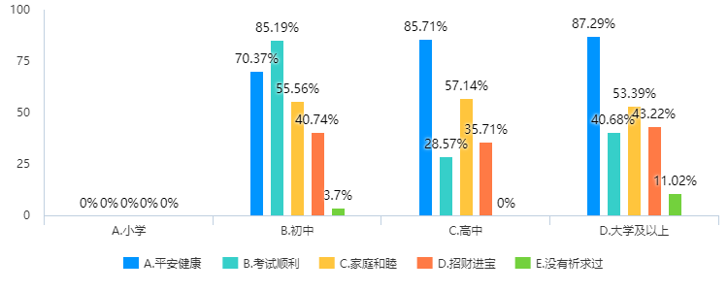

图12 不同学历水平的人的祈福心愿对比

**四、分析与展望**

研究组认为：高考临近，考生应该调整好心态，查漏补缺，积蓄足够的能量迎战高考，而不是参与祭拜祈福活动，指望“状元符”、“祈愿带”等能把孩子送上清华北大。

客观而言，祭拜祈福确是我国影响深远的民俗。在台湾地区的“高考”前，苗栗、新竹高中校长就会带领全校考生前往拜神，还按照民俗礼节带上包子、粽子，取“包中”谐音祈求考生高中。这种传统和民俗通过儒家思想文化外传也在韩国、日本、越南等地落地生根。在日本，祈福商品也会在考前卖得很火，比如日本人把炸猪肉块称为“通卡兹”，因与日语“全胜”谐音，所以考生一般都要吃这种食物。[2]若考虑到文化习惯和考前心理，这是完全可以理解的。

虽然如此，但高考祈福也需把握一个度，不能滑向迷信化。由民俗变为迷信，负面效果就会出现了。一方面，高考对于今天的90后年轻人来言，着实是他们人生的一件大事。家长面对这件事的态度会直接传递给孩子，影响他们对以后成长中每次应对困难的习惯思维。因此，家长在这个时候示范给孩子们的应是临大事独立自信的态度，而非求助鬼神的慌张。另一方面，高考是进入高等教育的关口，一个人接受高等教育，除了获得知识和文凭，还要接受科学逻辑的训练与科学价值的浸染，而以迷信的方式寻求上大学接受高等教育的机会，显然既不伦不类，又有违高等教育初衷。

当然，家长的选择是个人的权利，其他人无权横加干涉。我希望祈福的家长能把握一个“度”，也能从教育的视野看待高考前后自己的行动，毕竟长远看来，一个人在面对成长关卡时持何种态度，比能不能考上名校更能影响人生的成败。

反思：以后我们调研组会认真思考被访问者可能回答的各个方面，从而继续安排下一步的问题，并且，前期的问卷和采访的大纲要准备充分，符合各个年龄段的人，问卷不能答非所问，采访不能东一句西一句。通过此次研学活动，也让我懂得了团队合作的重要性。

致谢：经过了一个星期的努力，我最后完成了论文的写作。从开始接到论文题目到

系统的实现，再到论文文章的完成，每走一步对我来说都是新的尝试与挑战，这也是我在初一期间独立完成的最大的项目。在这段时间里，我学到了很多知识也有很多感受，从一无所知，我开始了独立的学习，查看相关的资料，让自己头脑中模糊的概念逐渐清晰，使自己十分稚嫩作品一步步完善起来，每一次改善都是我学习的收获。我要感谢我的指导老师鄢利春老师对我的教导。从论文的选题、构思、撰写到最终的定稿，鄢老师给了我悉心的指导和热情的帮忙，使我的论文能够顺利的完成。我的论文作品不是很成熟，还有很多不足之处。但是这次做论文的经历使我终身受益。我感受到做论文是要真正用心去做的一件事情，是真正的自己学习的过程和研究的过程，没有学习就不可能有研究的潜力，没有自己的研究，就不会有所突破，那也就不叫论文了。期望这次的经历能让我在以后学习中激励我继续进步。

**参考文献**

[1]百家号·看到世界遇见你.为什么来南京夫子庙的游客这么多？“读书郎”带你打卡夫子庙.2019.

https://baijiahao.baidu.com/s?id=1652090358557675607&wfr=spider&for=pc

[2] 光明日报. “高考祈福”不应迷信化[J]. 光明日报, 2015.

附 录

附录1

关于南京夫子庙祈福的调查问卷

亲爱的朋友您好！

本问卷的目的是研究游客去南京夫子庙祈福的心理，别无它用。

请您填写最符合您的一个选项。

1.您的性别（ ）

A．男 B.女

2.您的年龄段（ ）

A．1970s B. 1980s C.1990s D. 2000s

3.您的受教育程度（未结束填现在的）（ ）

A.小学 B.初中 C.高中 D.大学及以上

4.您觉得祈福活动属于迷信范畴还是民俗范畴（ ）

A．迷信 B.民俗 C.不知道

5.对传统祈福文化中的神祈了解哪些（ ）

A．财神 B.孔庙祈福 C.天官祈福 D.文昌 E.魁星点斗 F.其他____________

6.您见过哪些祈福类产品？（ ）（可多选）

A.福袋 B.车载挂件 C.祈愿带 D.小摆件 E.小饰品

7.祈福周边您更愿意购买哪些类型的产品？（ ）

A.文具类 B.绘卷卡片类 C.首饰类 D.摆件类 E.小工艺品 F.其他 G.不购买

8.关于祈福类文化产品您的选择标准（ ）

A.寓意 B.价格 C.做工 D.实用性 E.材质 F.造型

9.您能接受的产品价格大约是多少（ ）

A.￥50以下 B.￥100以下 C.￥300以下 D.￥500以下 E.￥500以上

10.您祈求过那些愿望（ ）（可多选）

A.平安健康 B.考试顺利 C.家庭和睦 D.招财进宝 E.没有祈求过

11.您是否听说过“文昌文化”（ ）

A.了解 B.听说过 C.不了解

12.您是否将要参加考试或考核，如果是，是否愿意购买祈福类产品来祈求考试顺利（ ）

A.没有考试 B.是，愿意购买 C.是，不愿意购买

附录2

《国民中国传统祈福文化心理因素分析--以南京夫子庙为例》提问大纲

问题一：请问您是因为什么原因才来到夫子庙游赏的？

原因指向：了解游客的对来到夫子庙的心理和原因，为分析“满堂红”心理做出大致方向引导。

问题二：请问如果有条件，您会在中高考的时候带着自家孩子来祈福以求高分吗？

原因指向：了解关于第三方的心理态度，在整个调查中起综合作用。

（针对于中年家长之类的人）

问题一:请问您之前有带过孩子去祈福以求考试稳定发挥的经历吗？

原因指向：比较正面的调查出家长内心中的真正想法，对于调查是一个比较重要的环节。

问题二：请问您身边的同事或者朋友有带过自家孩子进行祈福过吗？这种现象多吗？

原因指向：因为调查人员和人数有限，所以从一个人中尽量去了解更加大众化的占比，这样有利于调查的广泛性。

问题三：如果您的孩子周围附近的人都在考试之前祈福，您会跟风吗？（针对问题二回答偏“否”方向的人群）

原因指向：深入家长心理

附录3

A

记者：您好，我们是来自上海交通大学附属第二中学的学生，想与您了解一下您对来夫子庙祈福的看法。

受访者A：来夫子庙祈福是吧，我觉得吧，祈福就是差不多一种民俗文化吧，我不太了解。

记者：那您如果将来有了孩子，您会带他/她来夫子庙祈福吗？

受访者A：应该会的吧。

记者：好的，谢谢您的回答，祝您旅途愉快！

B

记者：您好，我们是来自上海交通大学附属第二中学的学生，想与您了解一下您对来夫子庙祈福的看法。

受访者B：祈福的话，信则有，不信则无。

记者：那么如果身边的朋友去夫子庙祭拜孔子，那么您会跟风吗？

受访者B：不会的，祈福的话也就是玩玩而已，带带孩子来看看，不会跟风。

记者：好的，谢谢您的回答，祝您旅途愉快！

附录4

关于南京夫子庙祈福的调查问卷统计表格

第1题 您的性别是：（）【单选】 [单选题]

|  |  |  |
| --- | --- | --- |
| 选项 | 小计 | 比例 |
| A.男； | 58 | 35.58% |
| B.女； | 105 | 64.42% |
| 本题有效填写人次 | 163 |  |

第2题 您的年龄段（ ）【单选】 [单选题]

|  |  |  |
| --- | --- | --- |
| 选项 | 小计 | 比例 |
| A．1970s | 70 | 42.94% |
| B. 1980s | 42 | 25.77% |
| C.1990s | 16 | 9.82% |
| D. 2000s | 23 | 14.11% |
| E、其他年龄段 | 12 | 7.36% |
| 本题有效填写人次 | 163 |  |

第3题 您的受教育程度（未结束填现在的）（ ）【单选】 [单选题]

|  |  |  |
| --- | --- | --- |
| 选项 | 小计 | 比例 |
| A.小学 | 0 | 0% |
| B.初中 | 28 | 17.18% |
| C.高中 | 15 | 9.2% |
| D.大学及以上 | 120 | 73.62% |
| 本题有效填写人次 | 163 |  |

第4题 您觉得祈福活动属于迷信范畴还是民俗范畴（ ）【单选】 [单选题]

|  |  |  |
| --- | --- | --- |
| 选项 | 小计 | 比例 |
| A．迷信 | 6 | 3.68% |
| B.民俗 | 155 | 95.09% |
| C.不知道 | 2 | 1.23% |
| 本题有效填写人次 | 163 |  |

第5题 您对传统祈福文化中的神祈了解哪些（ ）【多选】 [多选题]

|  |  |  |
| --- | --- | --- |
| 选项 | 小计 | 比例 |
| A．财神 | 127 | 77.91% |
| B.孔庙祈福 | 133 | 81.6% |
| C.天官祈福 | 43 | 26.38% |
| D.文昌 | 57 | 34.97% |
| E.魁星点斗 | 32 | 19.63% |
| F.其他___________ | 15 | 9.2% |
| 本题有效填写人次 | 163 |  |

第6题 您见过哪些祈福类产品？（ ）【多选】 [多选题]

|  |  |  |
| --- | --- | --- |
| 选项 | 小计 | 比例 |
| A.福袋 | 136 | 83.44% |
| B.车载挂件 | 123 | 75.46% |
| C.祈愿带 | 107 | 65.64% |
| D.小摆件 | 121 | 74.23% |
| E.小饰品 | 94 | 57.67% |
| 本题有效填写人次 | 163 |  |

第7题 祈福周边您更愿意购买哪些类型的产品？（ ）【多选】 [多选题]

|  |  |  |
| --- | --- | --- |
| 选项 | 小计 | 比例 |
| A.文具类 | 58 | 35.58% |
| B.绘卷卡片类 | 20 | 12.27% |
| C.首饰类 | 42 | 25.77% |
| D.摆件类 | 82 | 50.31% |
| E.小工艺品 | 113 | 69.33% |
| F.其他 | 4 | 2.45% |
| G.不购买 | 23 | 14.11% |
| 本题有效填写人次 | 163 |  |

第8题 关于祈福类文化产品您的选择标准（ ）【可多选】 [多选题]

|  |  |  |
| --- | --- | --- |
| 选项 | 小计 | 比例 |
| A.寓意 | 139 | 85.28% |
| B.价格 | 60 | 36.81% |
| C.做工 | 84 | 51.53% |
| D.实用性 | 66 | 40.49% |
| E.材质 | 61 | 37.42% |
| F.造型 | 87 | 53.37% |
| 本题有效填写人次 | 163 |  |

第9题 您能接受的产品价格大约是多少（ ）（单选） [单选题]

|  |  |  |
| --- | --- | --- |
| 选项 | 小计 | 比例 |
| A.￥50以下 | 37 | 22.7% |
| B.￥100以下 | 66 | 40.49% |
| C.￥300以下 | 37 | 22.7% |
| D.￥500以下 | 16 | 9.82% |
| E.￥500以上 | 7 | 4.29% |
| 本题有效填写人次 | 163 |  |

第10题 您祈求过哪些愿望（ ）【可多选】 [多选题]

|  |  |  |
| --- | --- | --- |
| 选项 | 小计 | 比例 |
| A.平安健康 | 129 | 83.77% |
| B.考试顺利 | 73 | 47.4% |
| C.家庭和睦 | 83 | 53.9% |
| D.招财进宝 | 65 | 42.21% |
| E.没有祈求过 | 14 | 9.09% |
| 本题有效填写人次 | 154 |  |

第11题 .您是否听说过“文昌文化”（ ）【单选】 [单选题]

|  |  |  |
| --- | --- | --- |
| 选项 | 小计 | 比例 |
| A.了解 | 13 | 7.98% |
| B.听说过 | 55 | 33.74% |
| C.不了解 | 95 | 58.28% |
| 本题有效填写人次 | 163 |  |

第12题 您是否将要参加考试或考核，如果是，是否愿意购买祈福类产品来祈求考试顺利（ ）【单选】 [单选题]

|  |  |  |
| --- | --- | --- |
| 选项 | 小计 | 比例 |
| A.没有考试 | 84 | 51.53% |
| B.是，愿意购买 | 45 | 27.61% |
| C.是，不愿意购买 | 34 | 20.86% |
| 本题有效填写人次 | 163 |  |

第13题 对于南京夫子庙祈福，您属于以下哪种情况 [单选题]

|  |  |  |
| --- | --- | --- |
| 选项 | 小计 | 比例 |
| A. 我没去过南京 | 34 | 20.86% |
| B. 我去过南京，但没去过夫子庙 | 18 | 11.04% |
| C.我去过夫子庙，但只是游玩没祈福 | 65 | 39.88% |
| D、我去过夫子庙或其他类似地方祈福 | 46 | 28.22% |
| 本题有效填写人次 | 163 |  |